SCHREIBBEWERB

Name der Schülerin/des Schülers: Nina Reithofer, Leonie Rauscher
Alter: 13,12 Schule: NMS Zellerndorf
Klasse: 3. Ort:2051 Zellerndorf

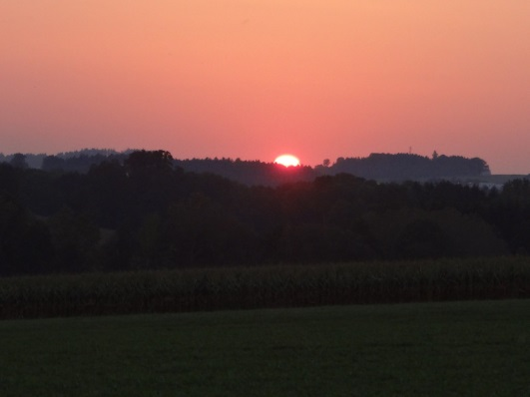
Foto: „De letztn Sunstrohln“ – Romana H., NMS Aschbach
Wald Nacht
Christoph Mauz

20:37
Schöner Schmarrn! Jetzt wird es gleich finster und ich habe immer noch keine Ahnung, wo genau ich bin. Das Einzige, das völlig außer Streit steht, ist die Tatsache, dass ich im Wald stehe. Mittendrin! Der Wald ist irgendwo im westlichen Niederösterreich. Zwischen Amstetten West und Oed-Öhling. Wenn ich die Augen zumache, dann höre ich Autobahngeräusche. Das heißt, ich hoffe, dass es Autobahngeräusche sind. Weil wenn das Geräusch zum Beispiel von Gelsen kommt, dann gute Nacht, Bertl! Bertl heiße ich übrigens. Bertl Panigl und ich hab‘ mich verlaufen. Verlaufen in einem Wald im westlichen Niederösterreich, zwischen Amstetten West und Oed-Öhling.
Verzweifelt hole ich mein Handy hervor, aber ich habe immer noch kein Signal. Überall funktioniert das Klumpert! Überall, außer in einem Wald im westlichen Niederösterreich, zwischen Amstetten und Oed-Öhling!. Ich sehe, dass die Sonne langsam untergeh,t da ist mir klar, dass ich mir einen sicheren Unterschlupf für die Nacht suchen muss. Ich gehe jetzt durch den Wald auf der Suche nach Nahrung und einen Unterschlupf. Plötzlich sehe ich ein kleines süßes Häuschen. Es sieht noch bewohnbar aus, weil aus dem Kamin Rauch kommt. Ich gehe hin und klopfe an die noch nicht so alte Holztür. Aber es macht mir keiner auf, da sehe ich, dass die Tür einen Spalt offen ist. Ich gehe hinein, denn mir ist kalt geworden. Ich sehe einen Schatten und verstecke mich. Plötzlich kommt eine Person auf mich zu, da sehe ich, dass es eine nett aussehende Frau ist. Die Frau fragt mich, ob ich ein Stück Kuchen haben möchte und dass ich keine Angst haben muss. Bei einem Stück Kuchen erzähle ich ihr, dass ich mich im Wald verirrt habe und ob ich mir ihr Telefon ausborgen darf. Sie sieht zwar ein wenig traurig aus, aber sie sagt ja. Ich denke mir dabei nichts und gehe zum Telefon. Nach kurzer Zeit hebt meine Schwester ab, ich erzähle ihr, wo ich bin und was passiert ist . Sie sagt, dass ich zur Autobahn bei einem alten Kastanienbaum kommen soll. Ich gehe zur Frau und will mich verabschieden und mich bedanken. Die Frau freut sich darüber und erklärt mir den Weg zur Autobahn und zum Kastanienbaum. Ich nehme den Weg, wie ihn mir die Frau erklärt hat und bin nach nicht lange Gehen bei dem Kastanienbaum angekommen und sehe meine Schwester auf mich warten. Sie kommt zu mir und umarmt mich, dann fahren wir nach Hause.

